Неделя открытых дверей.
Группа «Ласточка»

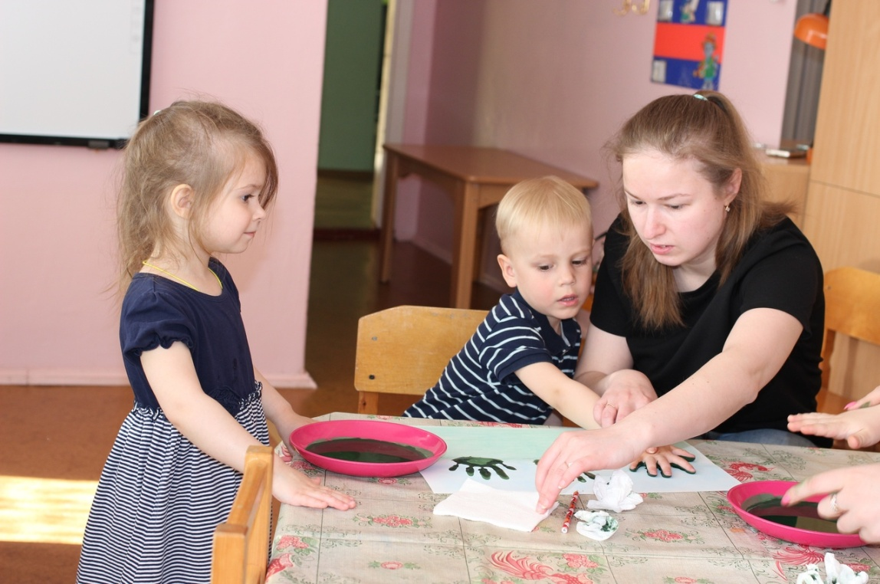

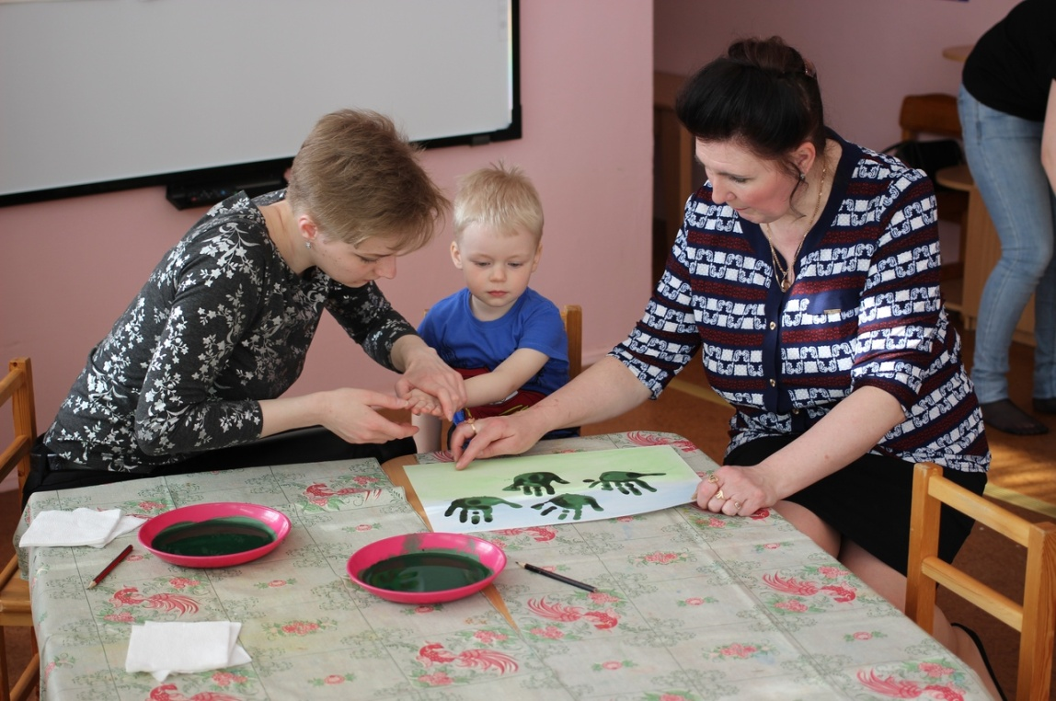

Учимся рисовать ладошками,
наши мамочки нам помогают.

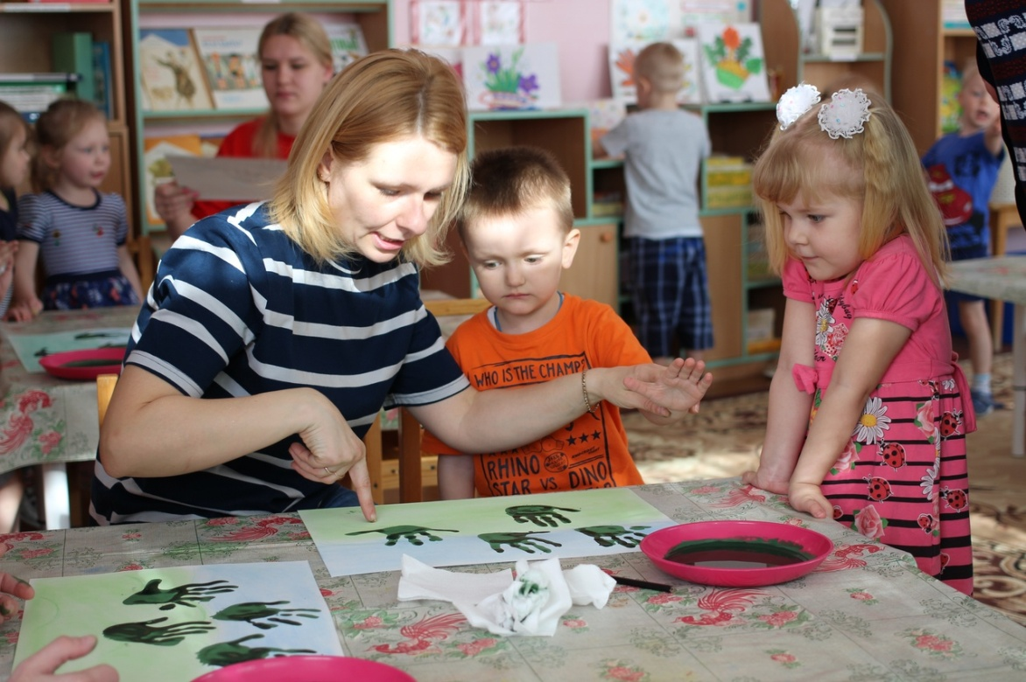

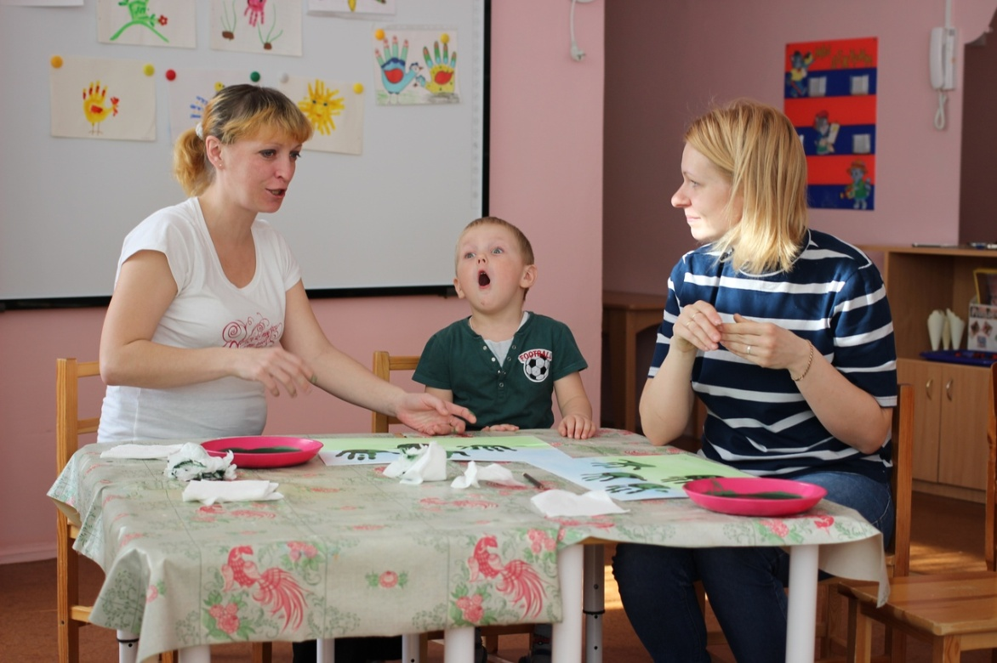

Ох, и нелегкая это работа,
но спасибо мамам.

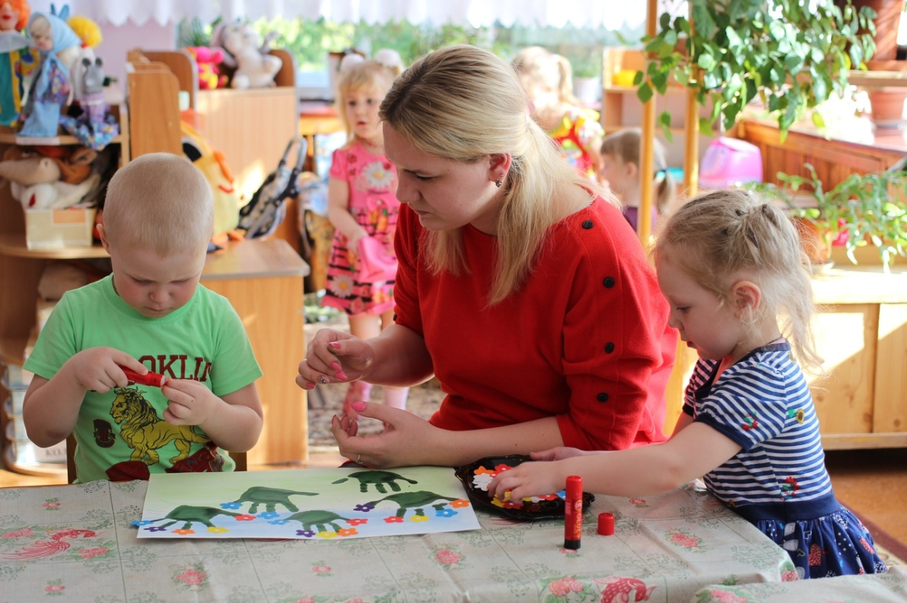

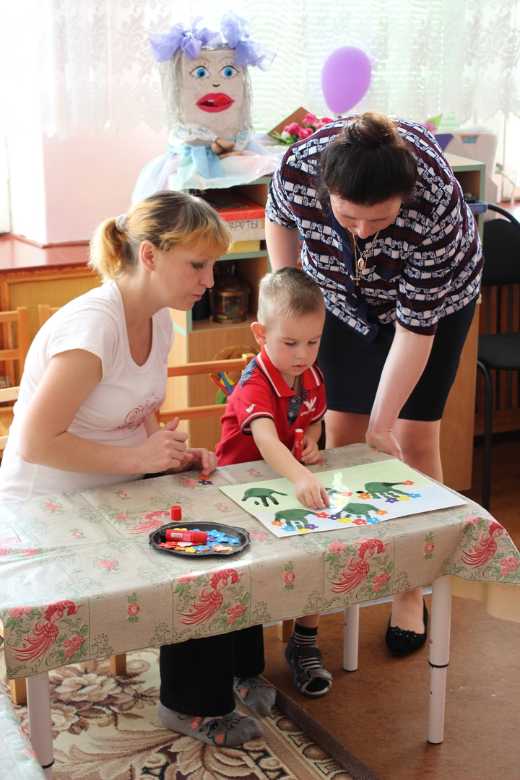

Украсим мы сами,
Полянку цветами.
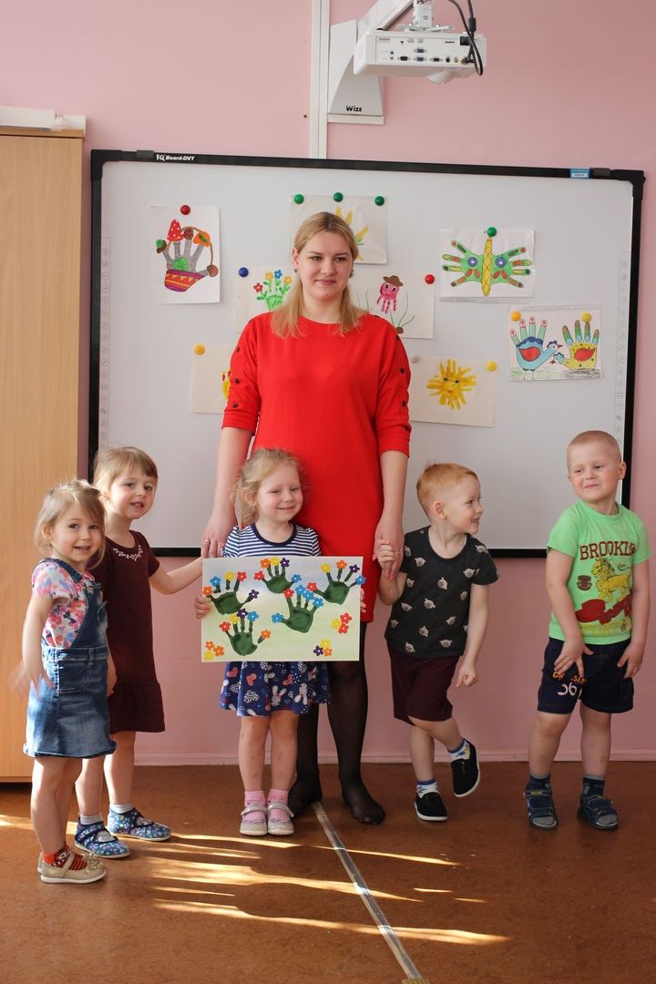
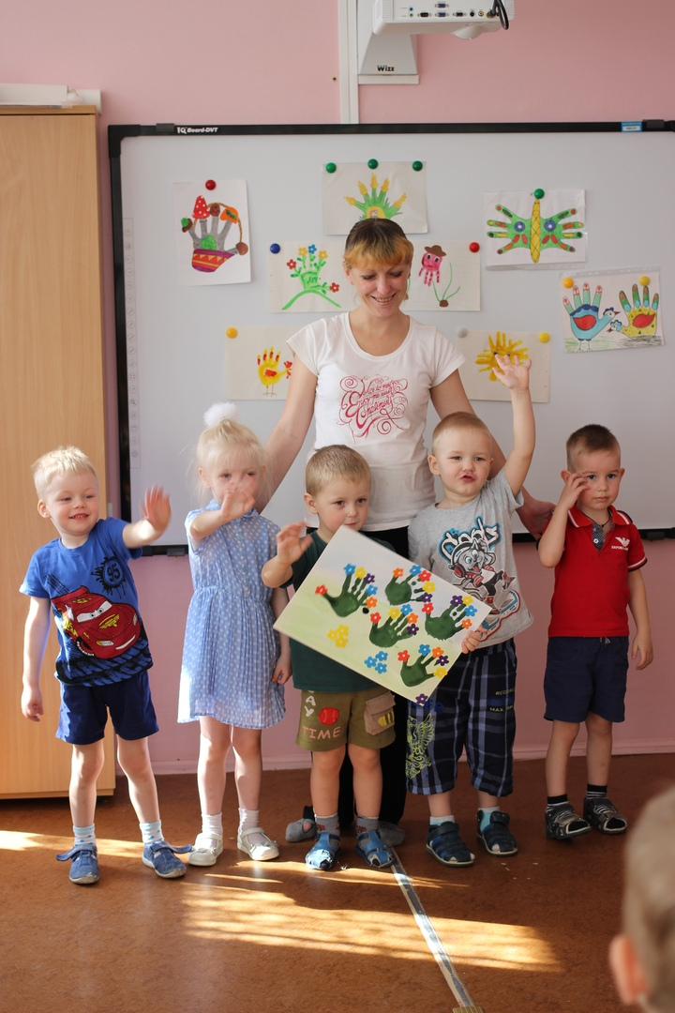

Все очень старались, и получилась КРАСОТА!
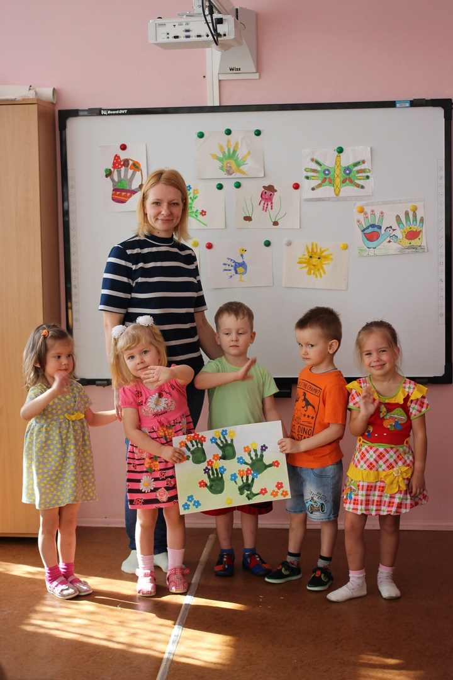
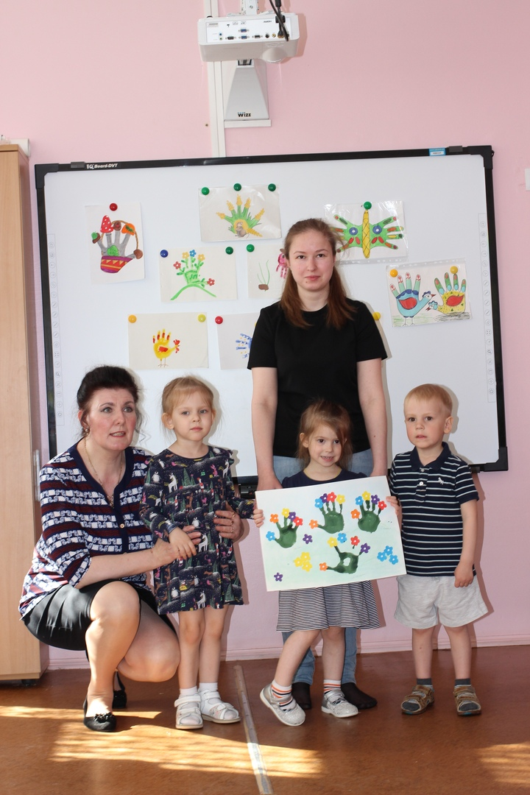
Наши разноцветные ладошки подняли всем настроение.

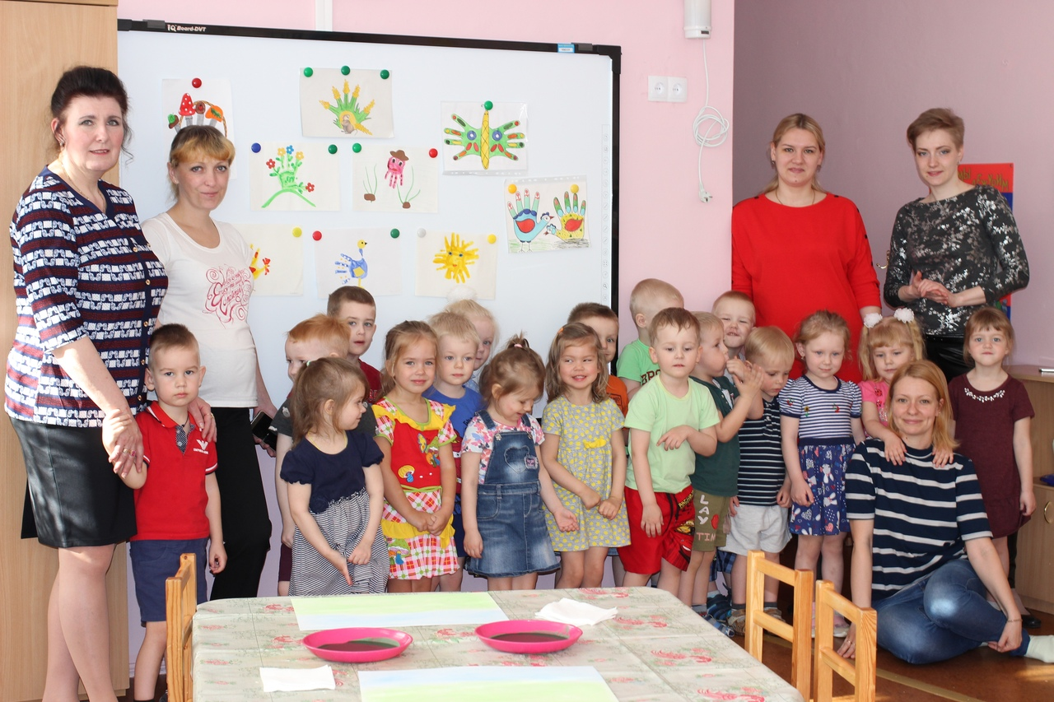

Большое спасибо нашим мамочкам.
Мы всегда рады видеть вас у нас в гостях.

